协议供货系统报价说明

- 进入系统方法
进入枣庄市政府采购网（www.zzgp.gov.cn），在左侧有可以进入的通道。
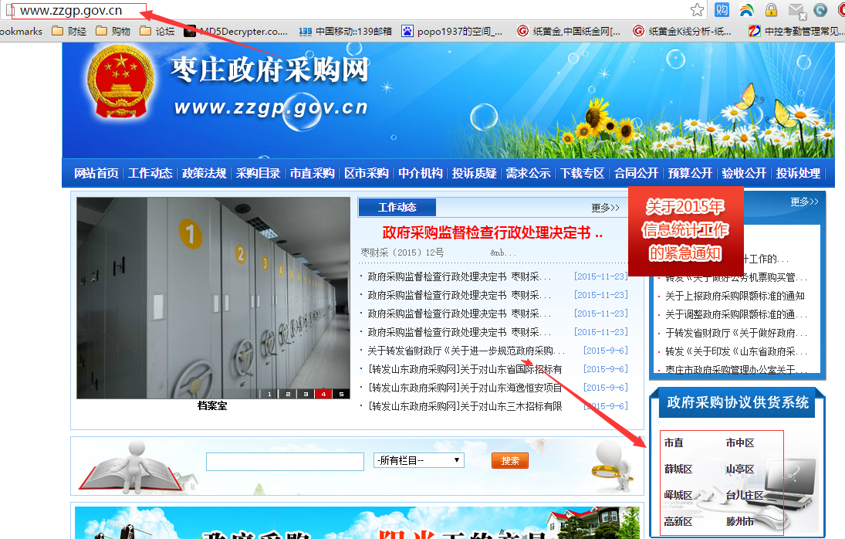

点击进入相应的协议供货系统，就可以进入登陆界面。
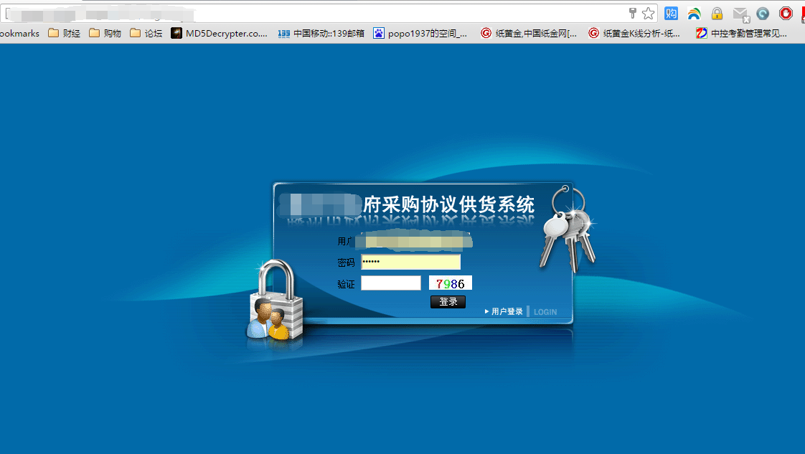
输入下发给你们的用户名和密码就可以登陆进本系统。
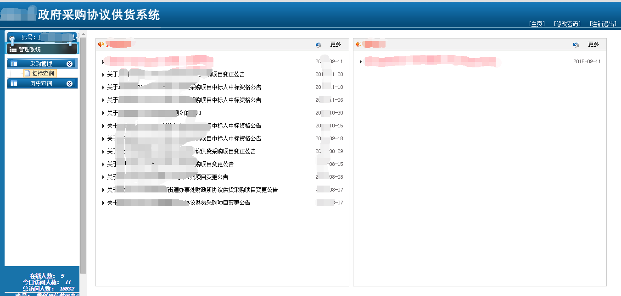

首先第一步，点右上角，修改你的用户名和密码。
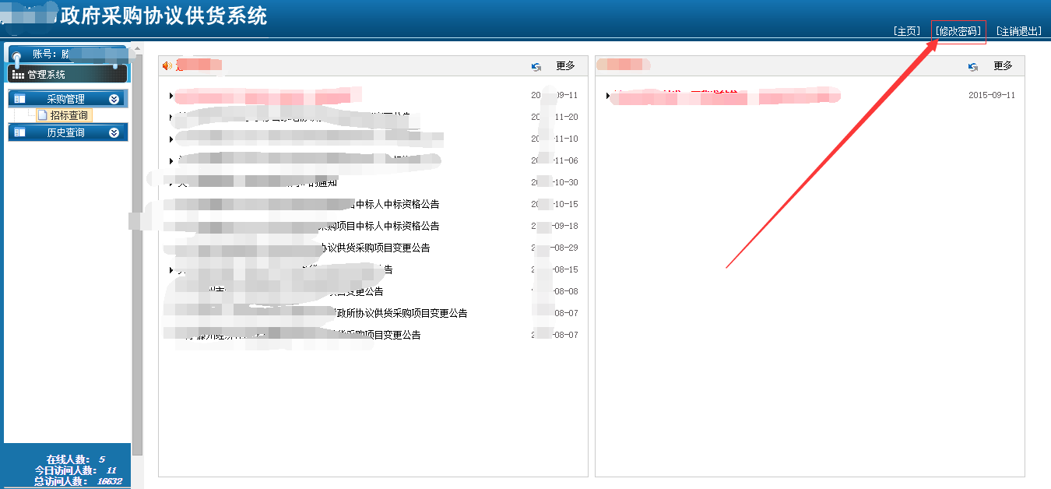
输入旧密码和新密码二次就可以了。如下图
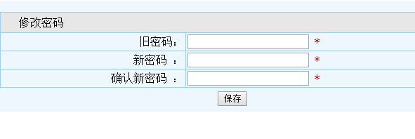
回到主页后，注意看一下当天的通知。没问题的话，点左侧的“招标查询”
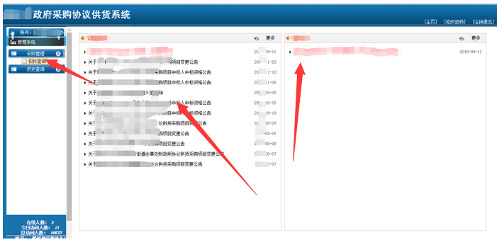

进入投标的列表页，在这页可以看到可以投票的项目。如下图
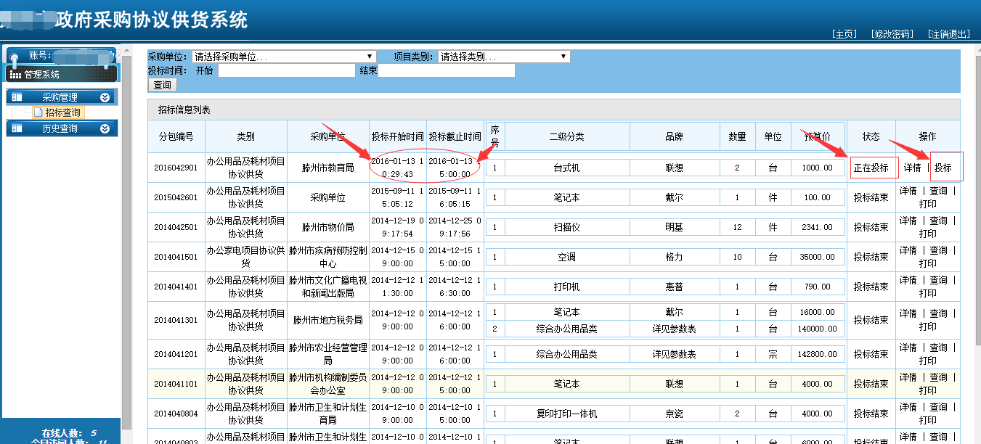

注意看下投标的开始和结束时间，看下状态，是不是“正在投标”如果是可以马上就开始投。点后面的详情看下招标要求，算好价格后，点后面的投标按钮。进入如下的界面：
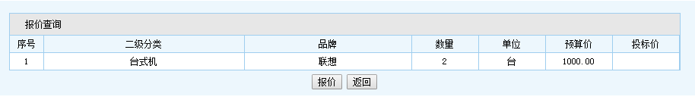再次确认投标明细，点报价开始报价。
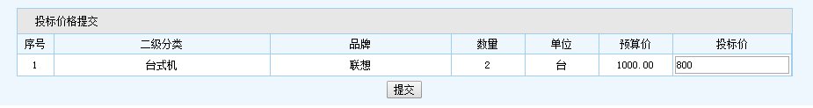

输入价格，点提交报价成功。

特别说明：报价只能填入数字，如“872432”就可以了，不要多写其它内容如：人民币，元等，这些都是错误的报价方式错误如“3432元”“人民币4354325”“459832块”

另：提醒下初始的密码一定要改。要不会有其它人用你的帐号报价，有问题后果自负。

特别说明下中标规则：
1、所报价格必须低于预算价，高于预算价的价格无效，系统直接放弃你的报价。

2、最低价中标，如果二个最低价一样则先报价的那一个中标。报价可以报多次，以最后一次报的价格及时间为准。

3、如果报价后想放弃这个项目可以直接报一个高于预算价的价格，那此次报价就无效了。

